**10. MUTE SOUND (FUNCTIONAL LIBRARY FOR SOUND MANAGEMENT)**

1. В данном уроке научимся программно управлять громкостью Sound Class’а. Что будем использовать для управления звуками будем использовать функциональную библиотеку? От кого наследуемся? Что объединяют в данном классе? Какой похожей библиотекой мы пользовались? Какую мы создали (для управления чем)?

2. Какие две функции определили В ЗФ нашей библиотеки? Где находится переменная громкости?

3. Что нужно сделать сейчас, что выключить весь звук в игре? Какая в UE есть возможность для устранения этой проблемы? Как настроили новый SC? Что теперь будет, если мы у родителя изменим громкость?

4. Добавляем новый Action Mapping – на какую клавишу и зачем? Где можно указать дефолтный Sound Class и зачем (в проекте)? Где будет находиться глобальная логика включения и выключения звука и почему? Что следует сделать при более сложной логике? Создали проперти и функцию – какие и зачем? Теперь где нужно забиндить нашу клавишу и на какую функцию (ее создали, что в ней делаем)? Что останется настроить в блюпринтах?

1. В данном уроке научимся программно управлять громкостью Sound Class’а. Это может пригодиться в различных ситуациях – мы можем делать определенные классы звуков немного потише, другие – погромче и т.д. И научимся полностью отключать звук в игре. Для управления звуками будем использовать функциональную библиотеку. Наследуемся от данного класса BlueprintFunctionLibrary впервые. В данном классе объединяют статические семейства функций, которые используются для различных целей – это могут быть функции-помощники для работы со строками, какие-то математические функции. Мы, например, использовали GameplayStatics – она так же является функциональной библиотекой. Создадим библиотеку для работы со звуками, назовем STUSoundFuncLib.

2. В ЗФ нашей библиотеки создадим две функции: первая будет устанавливать необходимую нам громкость для определенного Sound Class, а вторая будет функцией-переключателем – будет устанавливать громкость 0 для Sound Class, если текущая громкость не равна нулю, и наоборот:

Переменная громкости находится в специальной структуре SoundClass – Properties.

3. Сейчас, чтобы выключить весь звук в игре, нам нужно будет установить громкость каждого Sound Class в ноль. Это не очень удобно, как их может быть очень много. В UE есть возможность настроить родственные связи между классами. Создадим Sound Class родитель для всех остальных – назовем SC_Master. В панели Details есть проперти, которое называется Child Classes – это массив для хранения дочерних Sound Class. Добавим туда все наши элементы. При этом здесь можно настраивать более сложную иерархию Sound Class:

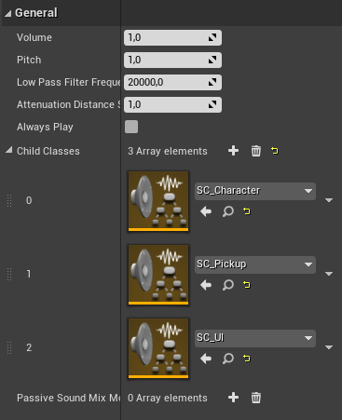

Теперь, если мы изменим громкость SC_Character, у нас так же изменится громкость и для всех его детей. А чтобы выключить звук в принципе, достаточно указать в Toggle Sound Class Volume класс SC_Master.

4. Добавляем новый Action Mapping на клавишу «M». Называем Mute. Так же в настройках проекта мы можем указать дефолтный Sound Class, который будет устанавливаться новому SoundCue при создании – выберем наш SC_Master.

Глобальная логика включения и выключения звука будет находиться в STUGameInstance. Данный объект существует на всем протяжении жизни игры, поэтому логично расположить функционал здесь. При сложной логике работы со звуком можно ее инкапсулировать в какой-нибудь класс SoundManager и хранить на него указатель в STUGameInstance:

Создали функцию и проперти для мастера Sound Class и воспользовались созданной нами библиотекой.

В ЗФ STUPlayerController и добавляем private-callback-функцию, которая будет вызываться при нажатии на кнопку «M»:

Останется в блюпринте гейм инстанса выбрать Master Sound Class.